****

1. Halla con calculadora los valores aproximados de las siguientes raíces:
2. Si la hipotenusa del triángulo rectángulo más pequeño, cuyos catetos miden 1cm cada uno, es, determina:
3. la medida exacta de la hipotenusa del otro triángulo rectángulo:

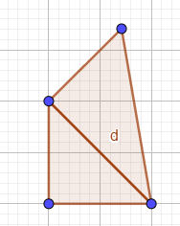

1

1

1

1. Sigue dibujando triángulos a continuación para obtener , Y